[**Visual Studio 2015 配置Boost库，如何编译和选择，遇到无法打开文件“libboost_thread-vc140-mt-gd-1_63.lib“的解决办法**](https://www.cnblogs.com/bluedoctor/p/6236905.html)

1，到官网**下载**最新的boost，www.boost.org 这里我下载的1-63版本.

2，**安装**，解压后运行bootstrap.bat文件。稍等一小会就OK。

3，**编译boost库**。注意一定要使用VS2015的x86本机工具命令提示，这个可以在VS2015的安装菜单里面找到。进入命令行提示，输入下面的内容：bjam在boost安装目录下

bjam -j4 --debug-symbols=on --build-type=complete toolset=msvc-14.0 threading=multi runtime-link=shared address-model=32

注意这里指定的运行库类型是动态链接库：  
runtime-link=shared

当然也可以选择静态库，这样指定即可：  
runtime-link=static

根据电脑配置，太低可能要30分钟到一小时。然后等待编译完毕。

编译完后，屏幕会有下面的提示：

[复制代码](javascript:void(0);)

...updated 2376 targets...

The Boost C++ Libraries were successfully built!

The following directory should be added to compiler include paths:

E:\boost_1_63_0\boost_1_63_0

The following directory should be added to linker library paths:

E:\boost_1_63_0\boost_1_63_0\stage\lib

[复制代码](javascript:void(0);)

4，在VS2015中**配置boost环境**

项目属性 > 配置属性，然后看到下面的选择项：  
    常规 > 平台工具集，选择 Visual Studio 2015 (v140).  
下面的两个操作，需要你将上面boost编译的时候告诉你的目录替换到下面说的有关目录信息里面去。  
    看到 "C\C++" 常规 > 附加包含目录，增加"E:\boost_1_63_0\boost_1_63_0"  
    最后，看到“链接器”常规 > 附加库目录，增加"E:\boost_1_63_0\boost_1_63_0\stage\lib"

注意：一定要进行这样正确的设置，否则编译使用boost的程序总是会提示有问题。

5,**使用boost**:

[复制代码](javascript:void(0);)

#include "stdafx.h"

#include <iostream>

#include <boost/thread/thread.hpp>

void hello()

{

std::cout << "Hello world, I'm a thread!" << std::endl;

}

int main()

{

boost::thread thrd(&hello);

thrd.join();

}

[复制代码](javascript:void(0);)

出错：

错误 LNK1104 无法打开文件“libboost_thread-vc140-mt-gd-1_63.lib”

解决办法：

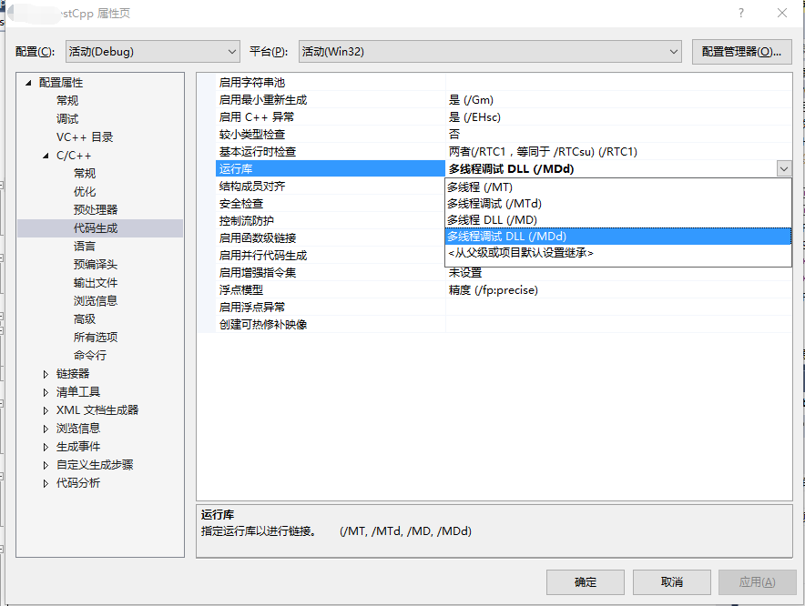

因为上面选择的是以动态链接库的形式编译的boost库，所以这里要选择 多线程调试 DLL(/MDd)。

再去运行一下。就OK了。

6，**参考资料**

新人，第一次使用C++,现在使用C++的人很少了，问了一圈都没有人会这个问题，查找了很多资料，这里贴出有用的参考资料：  
<http://blog.csdn.net/zhaoya_huangqing/article/details/47318479>  
标题跟我差不多，多谢这位博主了。

<http://www.cnblogs.com/rok-aya/p/4986261.html>  
转帖的老外的文章，很有启发性，跟本文的问题对路。

<https://msdn.microsoft.com/zh-cn/vstudio/669zx6zc.aspx>  
MSDN官方的指导如何实现项目属性，进阶

<http://www.cnblogs.com/mr-wid/archive/2013/01/22/2871105.html>  
<http://www.cnblogs.com/wendao/archive/2011/11/28/article2_boost_bind.html>  
boost学习的一些文章，值得参考。